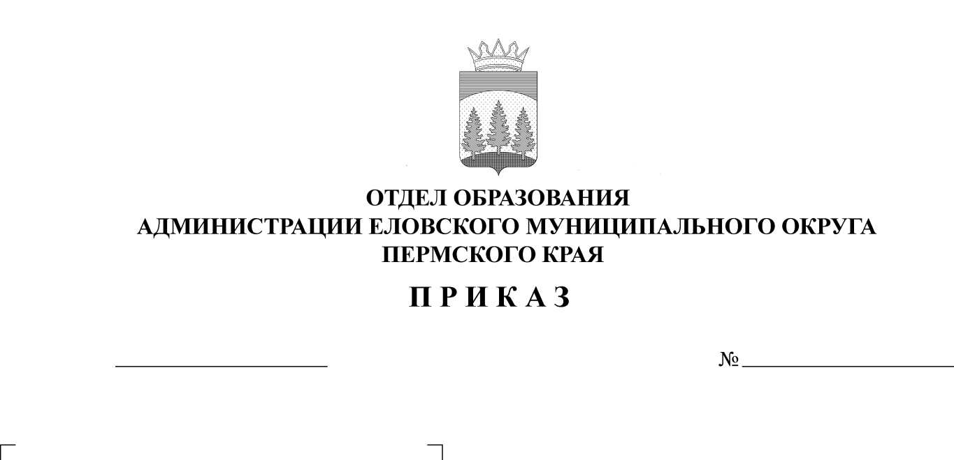
Об аннулировании результатов
230
08.12.2025
муниципального этапа Всероссийской
олимпиады школьников

В связи с нарушением, выявленным в ходе проведения Олимпиады по русскому языку 08 декабря 2025 г., в соответствии с приказом Отдела образования от 15 октября 2025 г. № 188 «О проведении муниципального этапа Всероссийской олимпиады школьников в 2025-2026 гг.», протестом директора МОУ «Дубровская СОШ», объяснительных сотрудников МБУ ДО «ЦДТ с. Елово» от 05 декабря 2025 г.
ПРИКАЗЫВАЮ:
- Аннулировать результат по русскому языку за 08 декабря 2025 г. у участницы Ладейщиковой Елизаветы Владимировны, ученицы 8 «б» класса МОУ «Еловская СОШ», рабочее место Р8-5.
- Председателю оргкомитета Колеговой И.В.:
2.1. Усилить контроль процедуры проведения муниципального этапа Всероссийской олимпиады школьников;
2.2. Провести дополнительный инструктаж с организаторами в аудиториях проведения муниципального этапа Всероссийской олимпиады школьников;
2.3. Внести изменения в приказ Отдела образования от 15 октября 2025 г. № 188 «О проведении муниципального этапа Всероссийской олимпиады школьников в 2025-2026 гг.» по упорядочиванию применения телефона участниками Олимпиад.
- Руководителям общеобразовательных организаций ознакомить участников Олимпиады с Порядком проведения Всероссийской олимпиады школьников, п. 7.1. приказа Отдела образования от 15 октября 2025 г. № 188 «О проведении муниципального этапа Всероссийской олимпиады школьников в 2025-2026 гг.».
4. Контроль исполнения приказа оставляю за собой.

Заведующий В.Н. Пономарева

